**Klasa VI**

**Matematyka**

Wtorek (19.05.2020)

Temat: Mnożenie i dzielenie liczb dodatnich i ujemnych - powtórzenie.

1. Wiadomości w podręczniku s. 172-173
2. Rozwiąż poniższe zadania

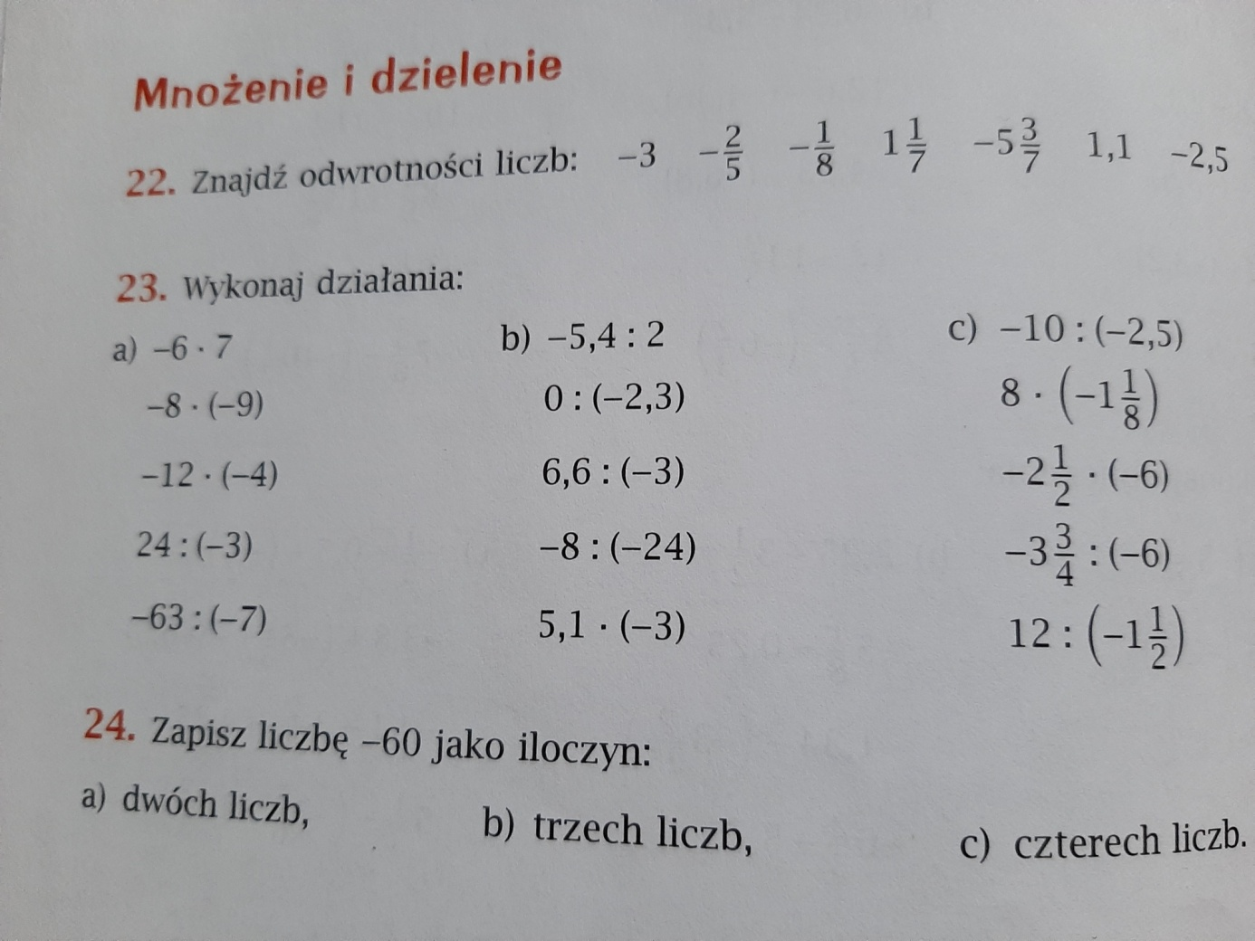

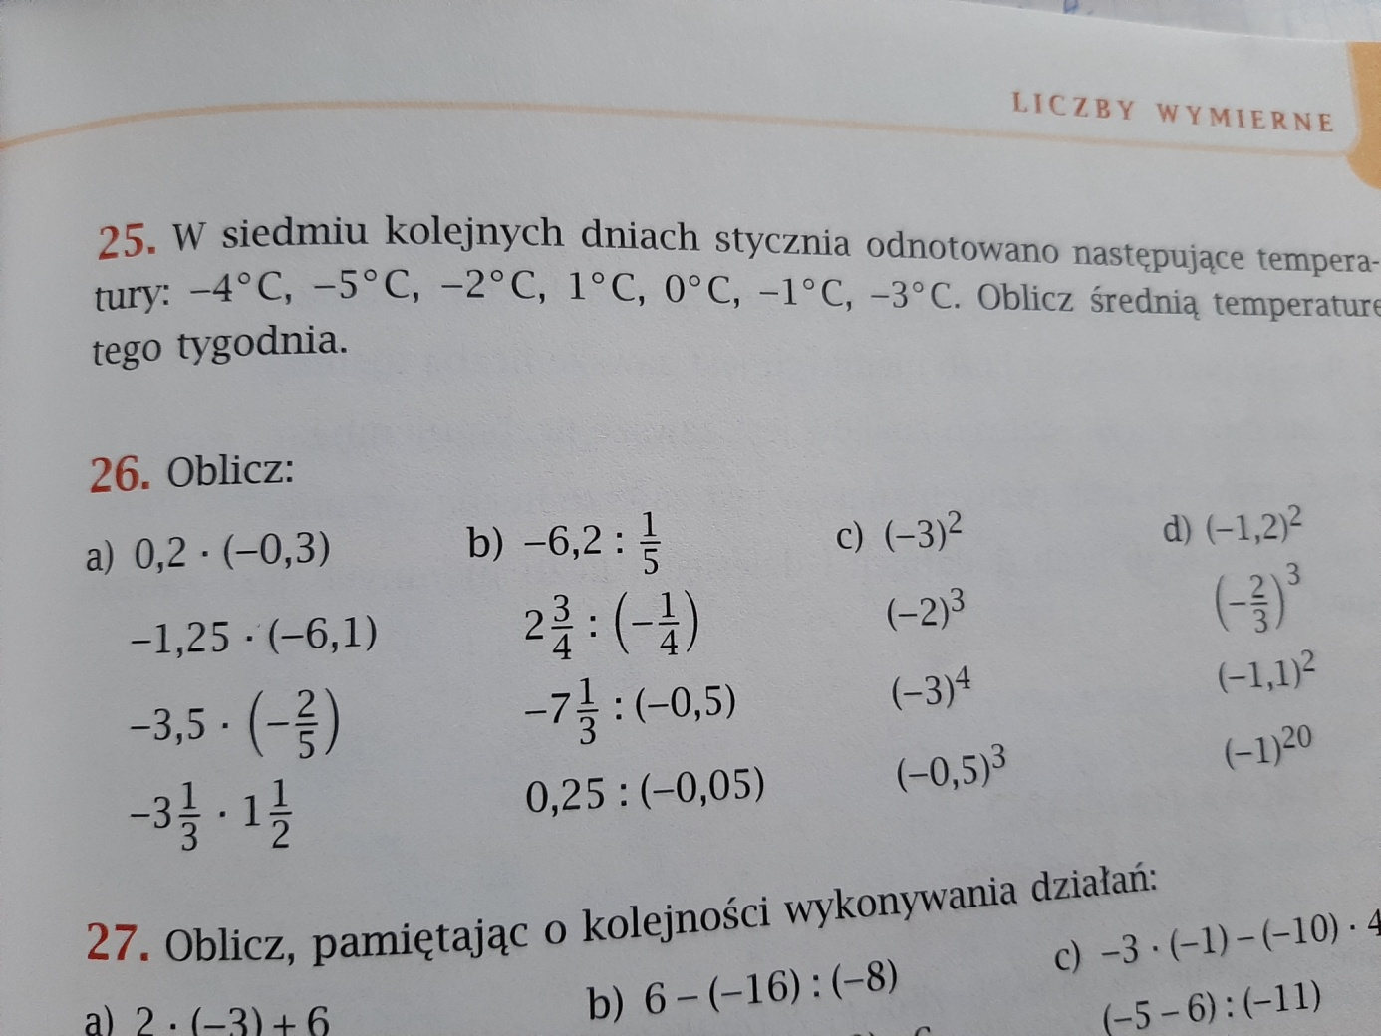

**Rozwiązania należy przesłać we wtorek do godziny 20:00.**